**Cruzeiro do Sul Educacional**

**Universidade Positivo**

*Centro de Tecnologia da Informação – CTI*

Eduardo Henrique Merchiori

Caio da Silva Ribeiro

Gabrielle Viana Martins

Vitor Rafael Palhano

**SOFTWARE ESTACIONAAKI:**

Gestão Inteligente de Estacionamentos

Curitiba

2021

**Documento De Especificação De Requisitos**

1. **Introdução**

A mobilidade urbana vem se tornando cada vez um desafio maior nas mais diversas culturas espalhadas pelo globo, influenciada principalmente pela quantidade de veículos que circulam nas vias urbanas. Em setembro de 2013, a frota de veículos no Brasil superou a marca dos 80 milhões, a região sul é a que apresenta o maior índice de veículos por centena de habitantes, com 33,47%. Assim nos vemos preocupado em propor, da melhor forma possível, um sistema para estacionamentos compartilhado de veículos automotores.

* 1. **Objetivo**

Este documento especifica os requisitos a serem atendidos no produto de Software EstacionaAki. E definir o objeto a ser desenvolvido pela equipe.

* 1. **Escopo**

Desenvolver um sistema que integre a esfera de necessidade social objetiva para um software de informativo, dinâmico, e preparado a atender a necessidade de estacionamento de veículos.

Onde um cliente entrará no estacionamento, o usuário do sistema olhada o Software EstacionaAki, e prosseguirá com o cadastro para que o veículo fique o tempo que o cliente deixa-lo.

* 1. **Escopo não fun**
  2. **Referências**
* DECONTO, Diogo Steinke; **PROJETO FINAL - DESENVOLVIMENTO DE SOFTWARE - PARTE I - 2021/1**. Cruzeiro do Sul Educacional – Universidade Positivo, @2021, at <https://docs.google.com/document/d/1cVOJrNEDrjf07TTEgTCUdsG5gHwaT6XVJ-tALCKSk14/edit?usp=sharing>
* JAVA; at <https://www.oracle.com/br/java>
  1. **Definições**

|  |  |
| --- | --- |
| **RN[n]** | Regra de Negócio [Número] |

1. **Descrição Geral**
   1. **Requisitos Funcionais**
      1. Visualizar vagas de veículos disponíveis

O sistema deverá dispor da funcionalidade de permitir aos usuários visualizar quais vagas estão disponíveis e quais estão sendo utilizadas.

* + 1. Alocar novos veículos em vagas disponíveis

Quando a vaga estiver disponível, e se o usuário escolher tal vaga, deverá ser feita uma representação no sistema que o veículo foi estacionado nela, fisicamente os responsáveis farão o mesmo.

**RN[1]**: Quando o usuário tentar alocar um veículo em uma vaga já ocupada, o sistema deverá informar o usuário para escolher outra vaga.

**RN[2]**: Caso o usuário tente colocar uma placa que já esteja estacionada no momento do cadastro, o sistema deverá alertar e não prosseguir com o cadastro.

* + 1. Remover veículos de vagas

Quando um veículo estiver em uma vaga, caso o usuário escolha, deverá retirar o veículo da vaga, assim sendo possível retirada tanto da parte do sistema, quanto da parte física.

* + 1. Informações sobre o veículo

No momento de cadastrar o veículo, deverá ser obrigatório informar atributos placa, cor, marca, modelo.

**RN[3]**: Caso não informado algum dos atributos obrigatórios, não deverá ser possível o cadastro do veículo e o sistema deverá informar qual os itens não foram informados.

* + 1. Cadastro de Vagas

O usuário deverá ficar responsável por cadastrar as vagas que necessitar, quando quiser.

**RN[4]**: Ao inicializar o sistema o usuário deverá informar no mínimo 1 (uma) vaga de estacionamento. A exclusão poderá ser feita até ficar com 0 (zero) vagas.

* + 1. Cadastro de Motoristas

O sistema deverá permitir que o usuário cadastre motoristas, estes que chegaram nos veículos. O identificador único de cada motorista será o CPF.

* + 1. Visualizar veículos de um motorista

Deverá ser possível visualizar todos os veículos que um motorista já estacionou.

* + 1. Visualizar faturamento

Poder calcular o faturamento do dia.

* 1. **Requisitos Não Funcionais**
     1. O sistema deve ser desenvolvido em Java.
  2. **Personas**
* Usuário padrão

Usuário geral para utilização do sistema, corresponde a assistente administrativo e/ou funcionário responsável pelo planejamento logístico dos veículos.

* 1. **Pressupostos e Dependências**

Usuário deverá ter conhecimento básico de informática.

Aplicação executada somente via terminal (em sua versão piloto).

1. [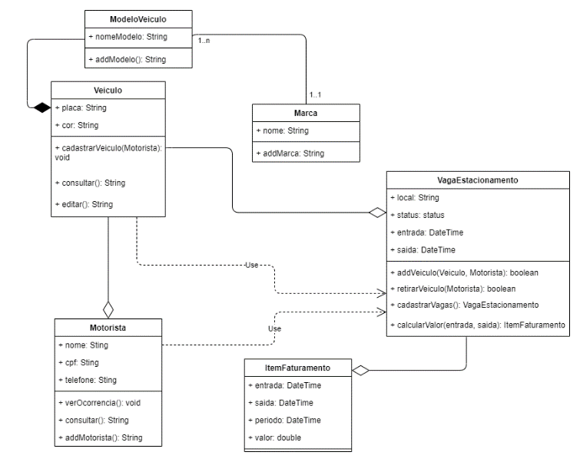](https://drive.google.com/file/d/1RzUpskeSN_ZgW--g_ny34cANWBM8UYRj/view?usp=sharing)**Anexos**